PERSBERICHT
Hedel, 22-1-2025
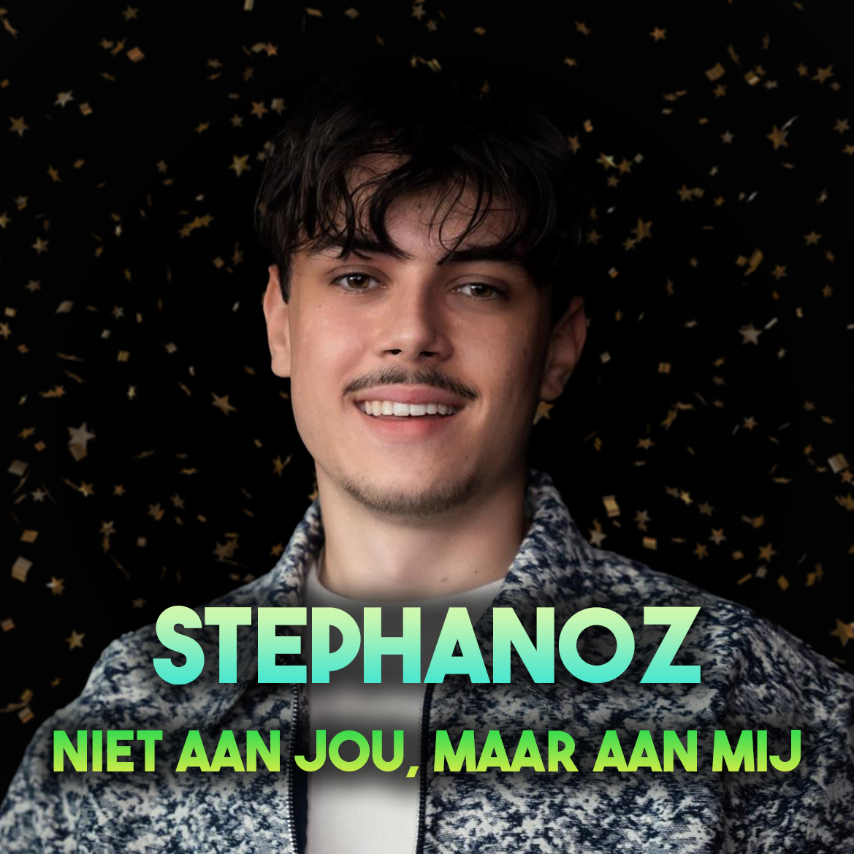

STEPHANOZ LAAT CONFETTI SCHIETEN MET
“NIET AAN JOU, MAAR AAN MIJ”
Met “Niet aan jou, Maar aan mij” brengt de Brabantse Stephanoz, die nu al zijn derde release heeft, een gloednieuwe eigen vlotte plaat waarmee hij de hitlijsten wilt bestormen.
“Niet aan jou, Maar aan mij” laat al snel de voetjes van de vloer gaan door het dansbare ritme, waarbij de tekst ook nog snel mee te zingen is. De plaat symboliseert een vergaande liefde, maar zorgt er wel voor dat de mensen gaan dansen. Een emotionele lading, maar dan met een feesthoed op. De single doet het al goed bij het publiek volgens Stephanoz: “De plaat heb ik al paar keer uitgetest tijdens mijn optredens. De mensen begonnen al gelijk te dansen en wisten aan het einde de tekst al met volle borst mee te zingen. Er is geen groter compliment dan dat toch?”
De single “Niet aan jou, Maar aan mij” voegt een echte feesttent-kraker toe aan de steeds maar groeiende discografie van Stephanoz. Met deze single wordt zijn grip op de markt steeds maar sterker.
“Niet aan jou, Maar aan mij” is vanaf 22 januari 2025 te streamen via de bekende platformen.
Bron: Van Hoesel Music
*EINDE PERSBERICHT*

NOOT AAN DE REDACTIE
Voor meer informatie, social media kanalen, pers-kit, foto’s, video’s en ander materiaal kunt u terecht op: http://www.vanhoeselmusic.com/stephanoz

RELEASE INFORMATIE
Release datum: 22-01-2025
Titel: Niet aan jou, Maar aan mij
Artiest: Stephanoz
Lengte: 02:32
ISRC: NLW2R2395072
Barcode: 8785259568526
Catalogus code: VHM2501
Muziek: K. Tel
Tekst: K. Tel & S. van Hoesel

Productie: K. Tel
Arrangementen: K. Tel
Mix: K. Tel
Studio: Kees Tel Pro
Mastering: Kees Tel Pro

Artwork: Givano van Hoesel

Givano van Hoesel,

Van Hoesel Music

